**MODELAGEM DO BANCO DE DADOS E TERMOS GERAIS DA APLICAÇÃO (CONSIDERAÇÕES)**

**Clientes:** Entidade principal do sistema. Na tabela clientes são armazenados os clientes exclusivamente do banco Islandês. Movimentações monetárias serão feitas entre os clientes armazenados.

- “email” e “senha”: Usados para logar no gerenciador.

-“numero”: Número da conta. Identifica os beneficiários no sistema. Peça chave em transações.

-“saldo”: Relação final de entradas de saídas monetárias.

**Cartoes:** Usados para completar transações com valores acima do saldo do cliente. Sua obrigatoriedade é devida a esta situação.

- “numero”: Número do cartão.

- “bandeira”: Administradora do cartão.

- “clienteId”: Cliente que cadastrou o cartão. Não podendo ser nulo.

**Contatos:** Lista de beneficiários os quais os clientes iráo realizar suas transações. Ter beneficiários cadastrados é obrigatório em transações para fins de identificação final do envio do valor monetário. Podem ou não pertencerem ao banco islandês.

- “nome”: Pode ser um apelido, nome ou até mesmo um grau de relacionamento. Forma mais fácil do cliente idenficar o destinatário de sua transação.

- “numero”: Número da conta ao qual o cliente irá transacionar com o beneficiário. Pode ou não estar associado a um cliente do banco islandês. Serve com identificador do mesmo em caso de ser um cliente do banco islandês, não existindo essa obrigadoriedade. Pode ser o número identificador de um cliente de outro banco.

- “banco”: Nulo identifica como sendo um contato do banco islandês. Em caso de ‘Não nulo’ pode ser um nome aleatório de outro banco deste contato.

- “clienteContatoId”: Obrigatório. Funciona como identificador do cliente que fez o seu cadastro.

**Transferencia**: Entidade que representa e registra uma transação de envio monetário.

- “valor”: Valor de envio transacional.

- “valor_devido”: Excedente monetário de uma transação. Representa exclusivamente um número devedor negativo, associado ao uso do cartão de crédito.

- “clienteEnvId”: Obrigatório e representa o cliente que fará o envio do valor monetário.

- “contatoRecId”: Obrigatório e representa o destinatário ao qual foi enviado o valor monetário.

- “tem_cartao”: Não existe obrigatoriedade. Relacionado ao cartão de crédito, armazena seu identificador em caso de uso por excedente de saldo.

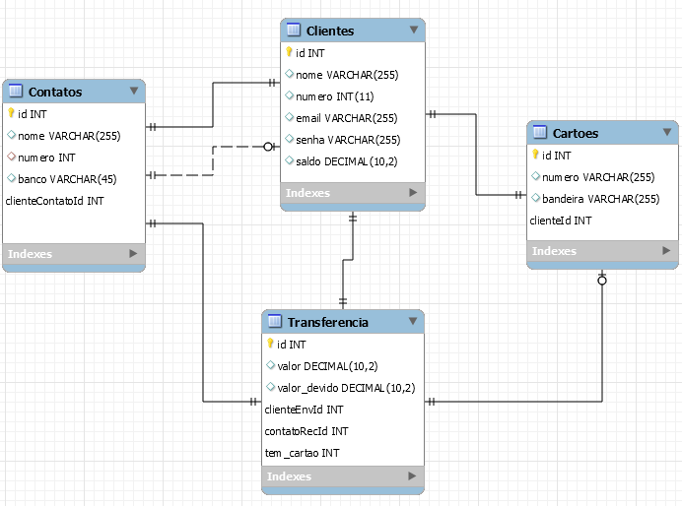

**BRIEFING**

**Clientes**: Os clientes estão préviamente cadastrados. Estão disponibilizados quatro (4), com seus respectivos e-mails e senhas, para fins de teste. Possibilidade de “Logout” e verificações de permissão mediante login feito no sistema. Também está disponível visualização dos dados gerais da conta após cumprimento do login (home).

- e-mail: [felippe@gmail.com](mailto:felippe@gmail.com) senha: 2207

- e-mail: [mariana@gmail.com](mailto:mariana@gmail.com) senha: 1206

- e-mail: [marilda@gmail.com](mailto:marilda@gmail.com) senha: 0410

- e-mail: [renato@gmail.com](mailto:renato@gmail.com) senha: 1305

**Contatos:** Estão cadastrados alguns de teste para visualização, todos associados a clientes do próprio banco islandês, para fins de conferência. Poderão ser cadastrados contatos de outros bancos para teste com conferência de existência no próprio cadastro da tabela contatos. Para cadastro de contatos associados a clientes do próprio banco (islandês), será feita uma verificação de existência na tabela contatos e clientes. Estão permitidos também edições e exclusões (somente poderão os que não estiverem associados a transações).

**Cartões:** Estão cadastrados alguns de teste para visualização. Estão permitidos os cadastros de novos cartões, edição e exclusão (somente poderão os que não estiverem associados a transações).

**Transações:** Cumprimento de todas as regras de negócio requeridas no exercício (somente com possibilidade de visualização de realizadas e recebidas).

**TECNOLOGIAS**

**Back-end:**

- Nodejs

- Express

- Sequelize

- MySQL

- JSON

**Front-end:**

- ReactJS

- Material Design Bootstrap